做市商系统国密版上线
改造方案

文件编号 | 做市商系统国密版上线改造方案-20180110
文件状态 | [ ]草稿  [√]正式发布  [ ]修改  [ ]作废
当前版本 | V1.0
发布者 | 隆烨 | 日期 | 2018/1/10
发布日期
生效日期

修订历史记录
A - 增加 M - 修订 D - 删除
版本号 | 日期 | 变更类型  （A*M*D） | 修改人 | 摘要 | 备注
V1.0 | 2018-1-10 | A | 隆烨

目 录

1 改造时间 4
2 升级准备 4
3 文件提供 4
3.1 升级包 4
3.2 密文更换工具 5
4 处理流程 5
4.1 系统改造前提 5
4.2 改造说明 6
4.2.1 程序升级 6
4.2.2 配置文件更新 6
4.2.3 数据库更新 7
4.3 改造成功验证 8
4.3.1 生产系统验证 8
4.3.2 报价监控系统验证 8
5 结束语 9

改造时间
建议选在周末休市期间。

升级准备
系统改造涉及到的部署准备有：
模块 | 更改 | 部署准备
生产交易KCBP | 升级加解密模块，更新xa配置 | 生产交易KCBP全目录备份
交易数据库 | 更新密文字段 | 数据库备份
生产STG | 升级加解密模块 | 生产STG全目录备份
做市客户端 | 升级加解密模块 | 做市客户端全目录备份
策略系统 | 升级加解密模块 | 策略系统全目录备份
风控系统 | 升级加解密模块 | 风控系统全目录
报价监控KCBP | 升级加解密模块，更新用户信息配置 | 报价监控KCBP全目录备份
报价监控STG | 升级加解密模块 | 报价监控STG全目录备份
报价监控客户端 | 升级加解密模块 | 报价监控客户端全目录备份

文件提供

升级包
提供“升级准备”中所列所有程序的升级包，具体如下：
模块 | 文件夹（1.2.0.0为版本号）
生产交易KCBP | ksmm_v1.2.0.0\KSMM\KCBP_KSMM
生产STG | ksmm_v1.2.0.0\KSMM\STG
做市客户端 | ksmm_v1.2.0.0\KSMM\Client_KSMM
策略系统 | ksmm_algo_v1.1.0.0
风控系统 | ksmm_v1.2.0.0\KSMM\Monitor_Svr
报价监控KCBP | ksmmdr_v1.1.0.0\KCBP
报价监控STG | ksmmdr_v1.1.0.0\STG
报价监控客户端 | ksmmdr_v1.1.0.0\KSMM_DR_Client

密文更换工具
工具能够根据原有密文（传统加解密算法）生成新的密文（国密算法）；数据库包含密文的记录可能较多，如果一个个手工替换可能耗时较长，股转做市系统只有操作员代码，故提供一键替换功能：配置好数据库连接、数据库名、表名和列名，点击一键替换按钮，即可完成密文更新功能。

处理流程
为使用国家自主研发的加密算法对关键信息进行加解密，提示安全性，故制定本改造方案以指导相关技术部门和业务部门完成对使用国密算法加解密的新程序进行升级。

系统改造前提
为保证系统能够正常完成改造，需要确保下列事宜：
（1）原系统处于就绪状态；
（2）所有应用系统的金证维护人员到岗；
（3）该方案上线前经过测试验证；
（4）程序有相应的备份措施，包括冷备和热备模式。

改造说明
国密改造可以分为三个部分：程序（加解密模块升级）、配置文件（密文替换）、数据库（密文替换）
加解密模块用到的API函数
客户端encrypt.dll：AES_Decrypt1，AES_Encrypt1
BP服务端encrypt.dll：AES_Decrypt1，AES_Encrypt1，kbss_decrypt,kbss_encrypt
BP服务端kcbpcrypt.dll: DecryptPassword,EncryptPassword(XA加解密)

程序升级
程序升级与之前程序升级一致，将相应程序的升级包中文件复制到程序文件夹中，相同文件名选择替换即可完成程序的升级。具体文件如下：
模块
生产交易KCBP | KCBP_KSMM\bin\encrypt.dll和kcbpcrypt.dll合并替换为  KCBP_KSMM\bin\KDStorageCrypt.dll  KCBP_KSMM\bin\KBSS_BASE.dll  KCBP_KSMM\bin\KBSS_MAIN.dll
生产STG | STG\encrypt.dll替换为  STG\KDEncodeCli.dll  STG\STG.exe
做市客户端 | Client_KSMM\encrypt.dll替换为  Client_KSMM\ KDEncodeCli.dll  Client_KSMM\KBSSClient.exe
策略系统 | ksmm_algo \encrypt.dll替换为  ksmm_algo\ KDEncodeCli.dll  ksmm_algo\KSMM_CY_MAIN.exe
风控系统 | Monitor_Svr \encrypt.dll替换为  Monitor_Svr\ KDEncodeCli.dll  Monitor_Svr\KSMM_MONITOR_SERVER.exe
报价监控KCBP | KCBP\bin\encrypt.dll和kcbpcrypt.dll合并替换为  KCBP\bin\ KDStorageCrypt.dll  KCBP\bin\KSMM_DR.dll  KCBP\bin\sqlite1pc.dll
报价监控STG | STG\ KDEncodeCli.dll  STG\STG.exe
报价监控客户端 | KSMM_DR_Client\ KDEncodeCli.dll  KSMM_DR_Client\KSMM_DR_Client.exe

配置文件更新
（1）生产交易KCBP中xa配置的密文更新。打开KCBP中bin目录下的KCBPConf.xml文件，如下图：
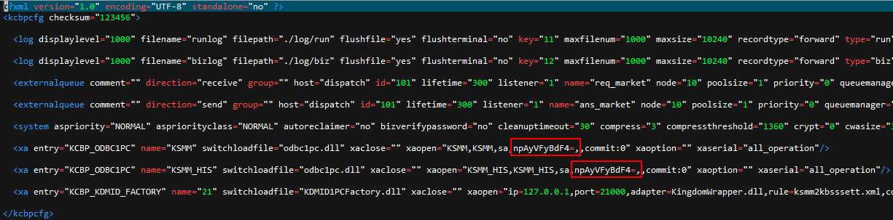
将xa配置xaopen属性值按逗号分隔的第四个字符串（如上图红色框圈起部分）通过“密文更换工具”生成新的密文串，使用生成的密文串替换原有密文串，文件中存在多个则替换多个（xa配置entry为KCBP_KDMID_FACTORY的除外），之后保存文件完成升级。
（2）报价监控KBCP中AuthInfo配置。打开KCBP中bin目录下的config_ksmm_dr.xml文件，如下图：
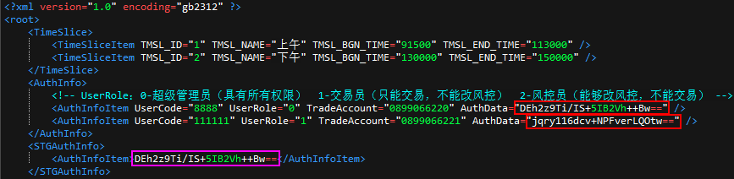
将AuthInfo配置的AuthInfoItem中AuthData值（如上图红色框圈起部分）通过“密文更换工具”生成新的密文串，使用生成的密文串替换原有密文串，文件中存在多个则替换多个；同样将STGAuthInfo配置的AuthInfoItem属性（如上图紫色框圈起部分）通过“密文更换工具”生成新的密文串，使用生成的密文串替换原有密文串，文件中存在多个则同样替换多个；之后保存文件完成升级。

数据库更新
交易数据库中表用户信息（AUTH_INFO）记录的用户数据（AUTH_DATA）字段为使用之前加解密算法加密的密文串，如下图所示：
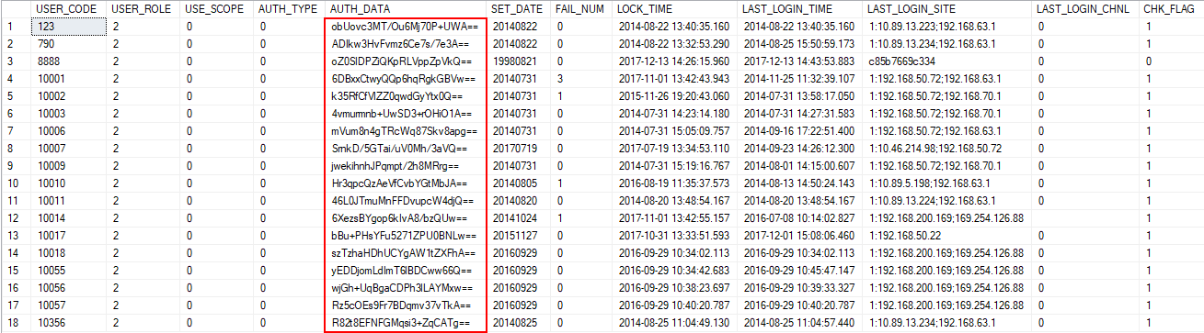
（1）使用“密文更换工具”根据每一个“AUTH_DATA”生成新的密文串，通过UPDATE语句完成每条记录的更新。但记录较多时比较耗时。
（2）配置“密文更换工具”连接到交易数据库，并配置好表名（AUTH_INFO）和字段名（AUTH_DATA），点击“一键替换”即可完成所有记录的更新。

改造成功验证

生产系统验证
（1）比对文件信息，确保生产系统各个程序都完成了升级；
（2）开启生产KCXP，然后开启生产交易KCBP。如果KCBP没有红色错误信息，证明了KCBP程序以及XA配置更新成功，已成功连接上数据库；
（3）开启生产STG，使用之前能成功登录的用户名和密码登录，如果登录成功，证明生产STG程序升级成功；
（4）同样，开启做市客户端、策略系统和风控系统，使用之前能成功登录的用户名和密码登录，如果登录成功，证明生产做市客户端、策略系统和风控系统升级成功；
（5）如果前面四步都成功，则验证了生产系统中各程序、数据库及配置文件都成功完成了升级。

报价监控系统验证
（1）比对文件信息，确保报价监控系统各个程序都完成了升级；
（2）开启报价监控KCXP，然后开启报价监控KCBP；
（3）开启报价STG，使用之前能成功登录的用户名和密码登录，如果登录成功，证明生产STG程序升级成功；
（4）同样，开启报价监控客户端，使用之前能成功登录的用户名和密码登录，如果登录成功，证明报价监控客户端升级成功；
（5）如果前面四步都成功，则验证了生产系统中各程序及配置文件都成功完成了升级。

结束语
如还有任何疑问可通过以下方式咨询：
做市商QQ群：348765508
网址：www.szkingdom.com
热线：0755—83172999-1-3-1
电话：0755—86393777
地址：深圳市南山区高新南五道金证科技大楼

